Juros: 109,00

Multa: 7,50  
Total: 750,00 + 109,00 + 7,50 = 866,50  
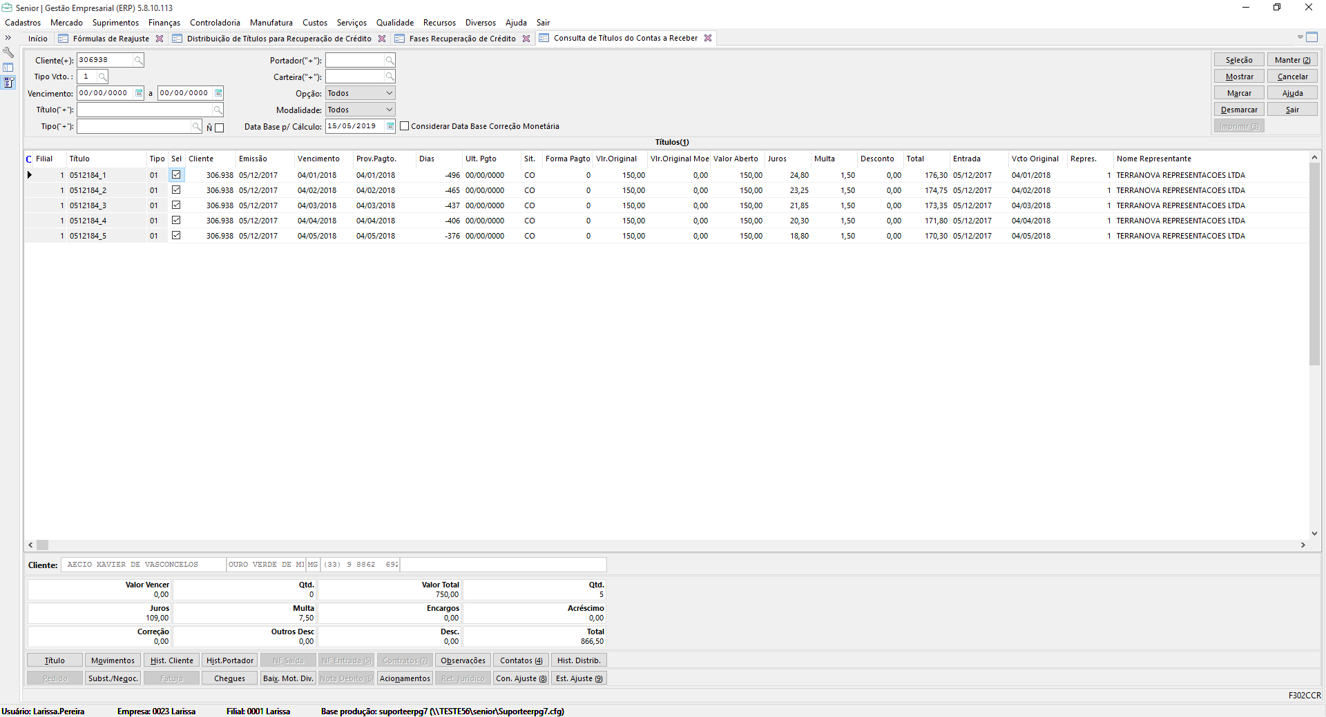

Veja que o total de acréscimos fecha com o valor de juros + multa. E os 45,00 é referente a taxa

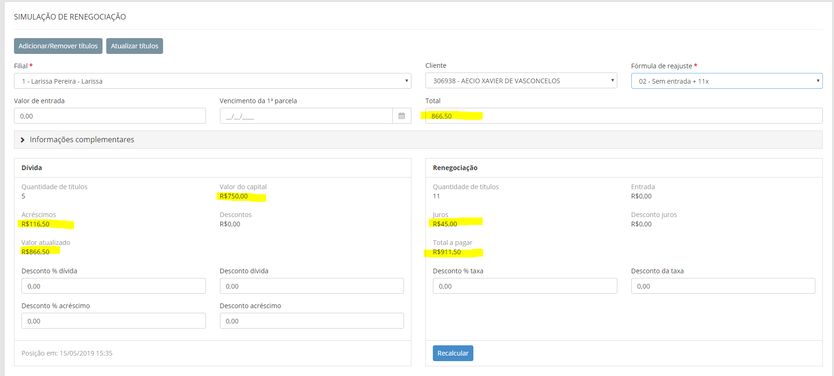

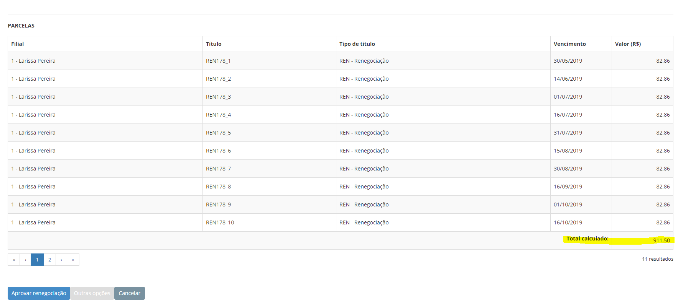

Agora vou alterar o Total para 950,00 e os valores serão recalculados:

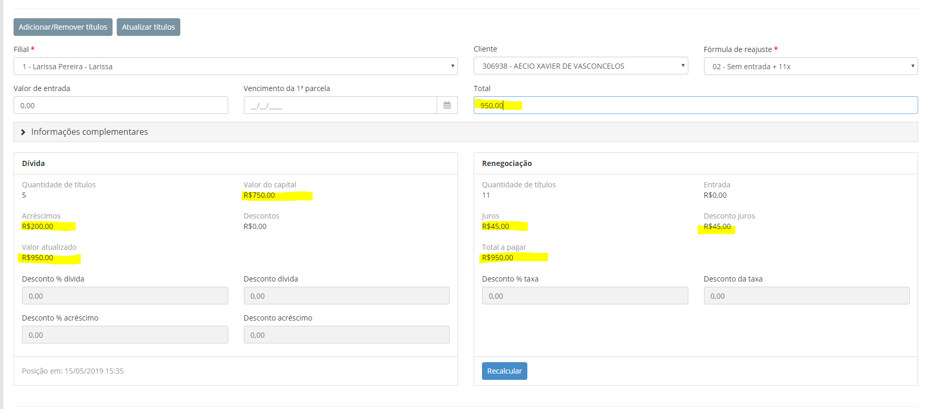

Onde:

750,00 = capital

+109,00 = Juros

+ 7,50 = Multa

+ 83,50 = Encargos calculados ref a diferença de 950 – 750 – 116,50

+ 45,00 = Taxa

- 45,00 = Taxa

= 950,00

